- HarmonyOS的http请求
在harmonyOS中具有和后台接口通信的能力的,通信的主要目的是为了获取数据实现界面动态渲染
  - 使用系统内置的http模块进行通信
    - 配置权限
在module.json5文件中声明网络访问权限
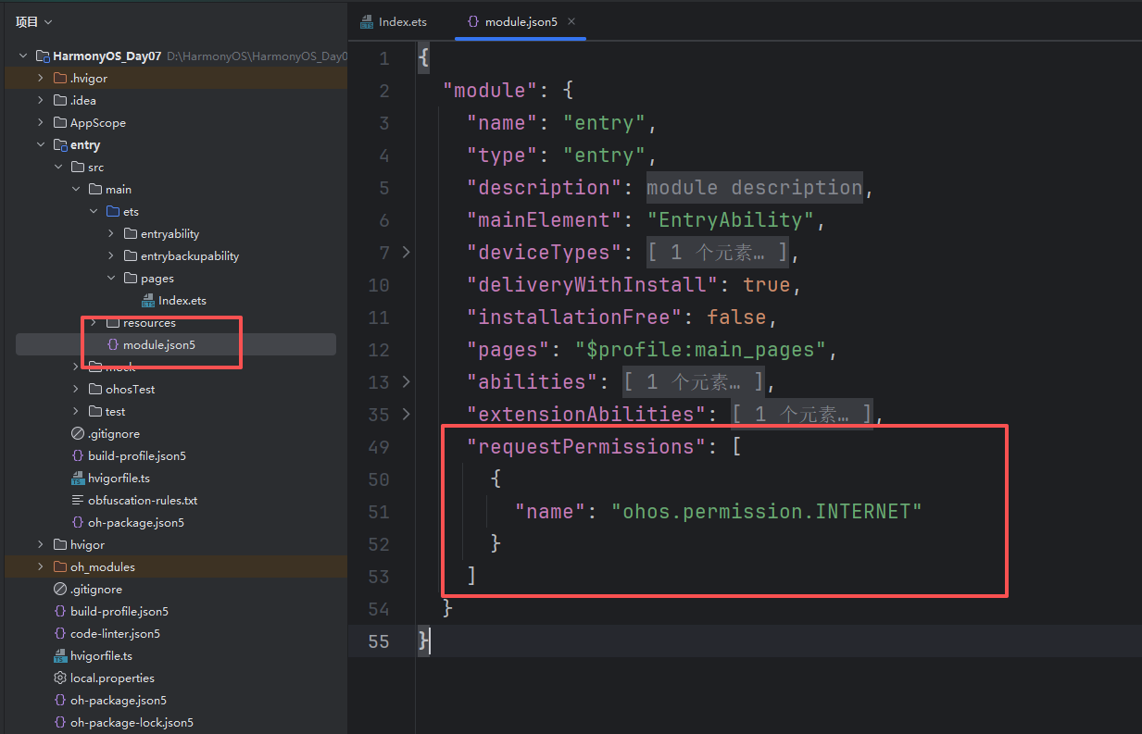
    - 导入模块
在代码中导入网络请求模块
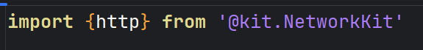
    - 创建请求对象
调用http.createHttp()创建一个HttpRequest对象,这个对象就是用来向后台发送请求和接收相应的

    - 发起请求
调用该对象的request()方法,传入目标URL以及参数等
    - 处理结果与销毁请求对象
根据返回的Promise解析响应数据.当请求处理完成后,必须调用destory()方法销毁对象,释放资源
- 封装请求方法
将http请求封装起来,方便后续调用
封装get请求:
// 1.导入模块
import { http } from '@kit.NetworkKit'

// 将url通过参数传入
async function fetchDataGet(url:string){
// 2.创建请求对象
const myRequest = http.createHttp()
try {
// 3.封装请求路径
// const url:string = "http://localhost:8081/harmonyOS/v1/hello/sayHello"
// 4.发送请求
const response = await myRequest.request(url,{
// 指定请求方式
method: http.RequestMethod.GET,
// 添加请求头,处理json数据
header: { 'Content-Type': 'application/json' },
// 连接超时时间
connectTimeout: 60000,
// 读取超时时间
readTimeout: 60000
})
if (response.responseCode == 200){
return response.result
}else {
console.log("请求后台失败!")
}
}catch (error){
console.error("系统错误!")
}finally {
myRequest.destroy()
}
return null
}

封装post请求:
async function fetchDataPost(url:string,data:string){
// 2.创建请求对象
const myRequest = http.createHttp()
try {
// 3.封装请求路径
// const url:string = "http://localhost:8081/harmonyOS/v1/hello/sayHello2"
// 4.发送请求
const response = await myRequest.request(url,{
// 指定请求方式
method: http.RequestMethod.POST,
// 添加请求头,处理json数据
header: { 'Content-Type': 'application/json' },
// 要传的参数
extraData: JSON.parse(data),
// 连接超时时间
connectTimeout: 60000,
// 读取超时时间
readTimeout: 60000
})
if (response.responseCode == 200){
return response.result
}else {
console.log("请求后台失败!")
}
}catch (error){
console.error("系统错误!")
}finally {
myRequest.destroy()
}
return null
}

将封装好的方法导出
export { fetchDataGet,fetchDataPost }

- 完成华为登录功能
import { fetchDataPost } from '../tool/MyRequest'
import { promptAction } from '@kit.ArkUI'

interface User{
username:string
password:string
}

interface DataEvent{
code:number
message:string
data:object
}

@Entry
@Component
struct Login{
@State username:string = ''
@State password:string = ''

build() {
Column(){
Row(){
Image($r('app.media.hw'))
.width(50)
}
.width('100%')
.height(50)
.justifyContent(FlexAlign.Center)
Row(){
Text('华为账号')
.fontSize(26)
.fontWeight(FontWeight.Bold)
.fontColor('#222')
}
.width('100%')
.height(70)
.justifyContent(FlexAlign.Center)
Row(){
Text('登录账号以使用云空间、应用市场及更多服务')
.fontSize(12)
.fontColor('#ff969393')
}
Row(){
TextInput({
text: $$this.username,
placeholder: '手机号/邮箱地址/账号名'
})
.fontSize(12)
.placeholderFont({ size: 12})
.borderWidth({ bottom: 1})
.borderRadius(0)
.borderColor('#ffd7d6d6')
.backgroundColor(Color.Transparent)
}
.width('90%')
.margin({
top: 50
})
Row(){
TextInput({
text: $$this.password,
placeholder: '密码'
})
.fontSize(12)
.placeholderFont({ size: 12})
.type(InputType.Password)
.borderWidth({ bottom: 1})
.borderRadius(0)
.borderColor('#ffd7d6d6')
.backgroundColor(Color.Transparent)
}
.width('90%')
Row(){
Button('短信验证码登录')
.fontColor('#0085FF')
.fontSize(12)
.backgroundColor(Color.Transparent)
Button('忘记密码')
.fontColor('#0085FF')
.fontSize(12)
.backgroundColor(Color.Transparent)
}
.width('90%')
.justifyContent(FlexAlign.SpaceBetween)
Row(){
Button('登录')
.width('100%')
.fontSize(12)
.backgroundColor('#99CBFF')
.onClick(() => {
let user:User = { username:this.username,password: this.password}
// 调用post方法实现登录
fetchDataPost("http://localhost:8081/harmonyOS/v1/user/login",JSON.stringify(user))
.then(result => {
const res = result as string
const data:DataEvent = JSON.parse(res)
console.log(res);
// 弹窗
promptAction.showToast({
message: data.message,
duration: 3000
})
})
})
}
.width('80%')
.height(30)
.margin({top: 10})
Row(){
Button('注册账号')
.width('100%')
.fontSize(12)
.fontColor('#007DFF')
.backgroundColor('#F2F2F2')
}
.width('80%')
.height(30)
.margin({top: 10})
}
.width('100%')
.height('100%')
}
}

